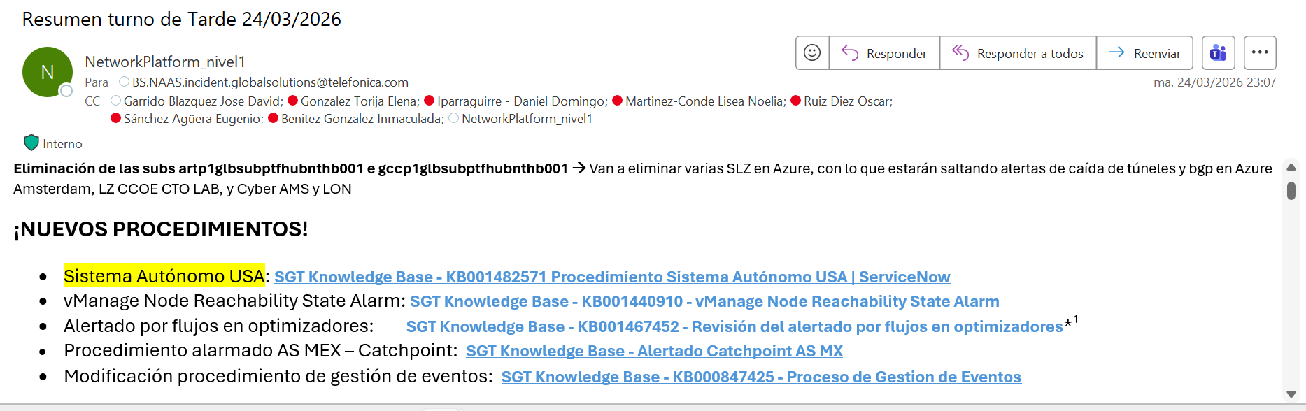

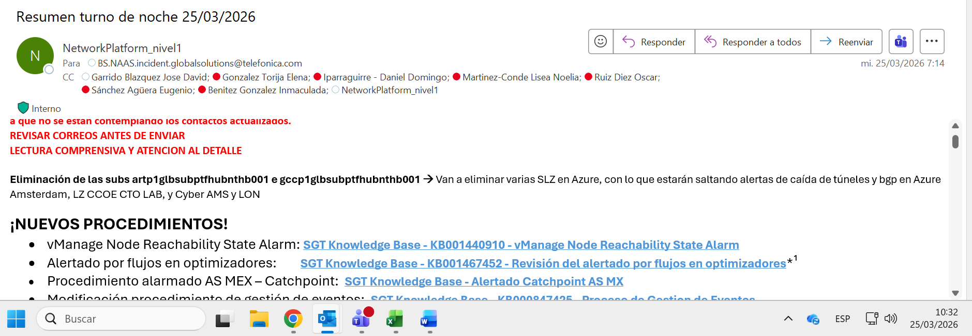

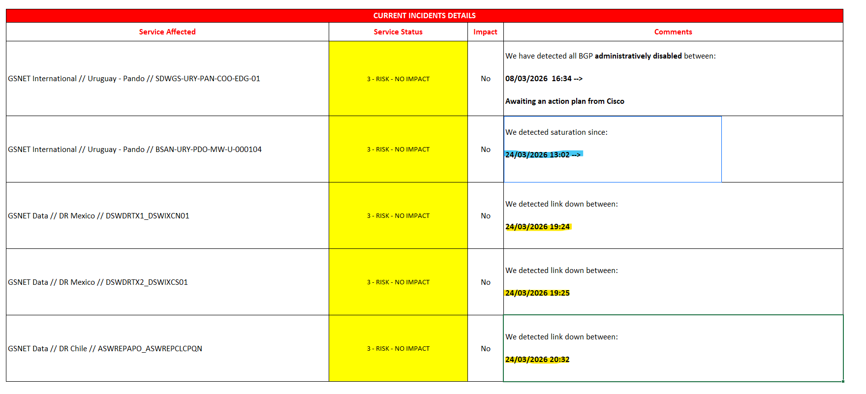
En amarillo fallo de turno de noche, en azul fallo turno de tarde.

Lo de noche, recupera a las 3:49 y 23:55:
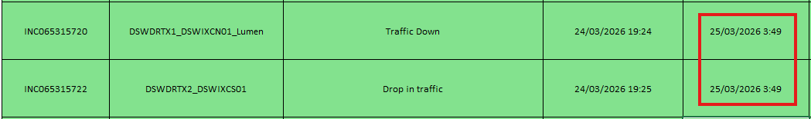
Y lo de tarde a las 15:03:

Pruebas de que no se tocó en toda la noche el dashboard, revisando el historial de versiones del archivo:

Pasa de las 22:01 hasta las 7:19 que lo modifico yo:
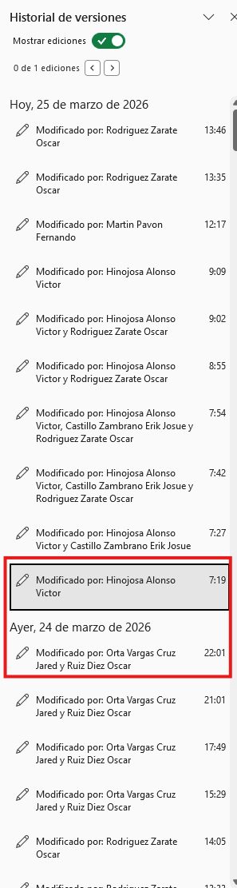
Se enviaron un total de 19 correos en todo el turno de los cuales 6 son LCONs, 8 son Updates, 1 closure y 4 comunicaciones por incidencias

Entran solo estas incidencias en todo el turno:

De las cuales ninguna procede aperture, ni reporte a proveedor. Son solo recuperaciones de algunas incidencias y/o LCONS.
Correo reutilizado por parte de Leobardo:

Asunto: LCON // GSNET Campus // Unity Place // SUNITYP00BCC-01 // port38 -- Fortinets Inbound Errors // INC065202715

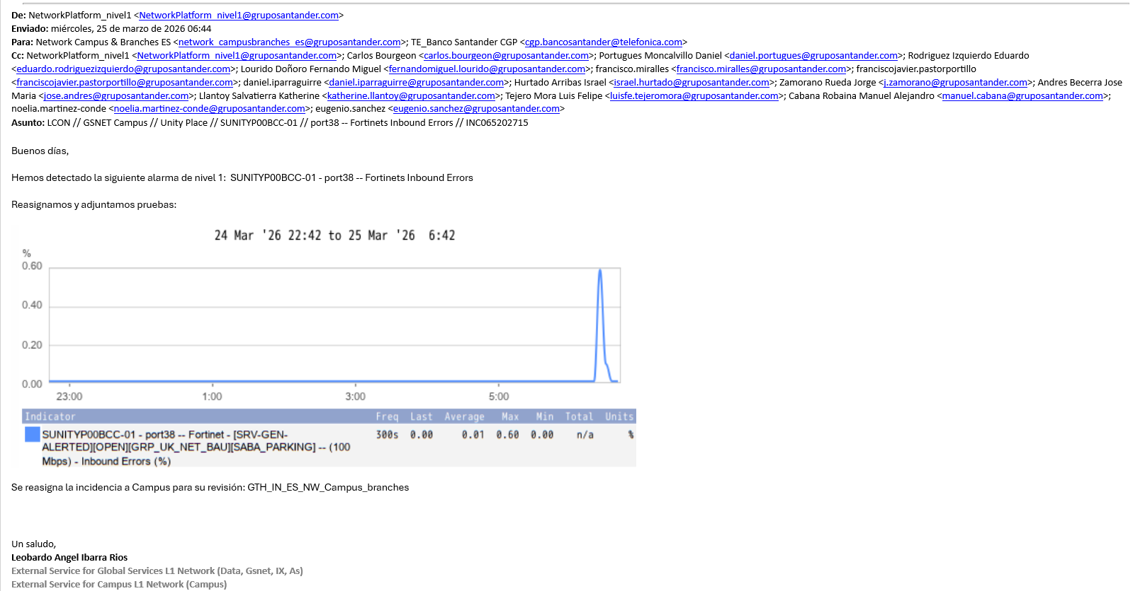
Al reutilizar un LCON erróneo se envía a los contactos que no son y se crean confusiones:
